30.03.2020 r.
Poznajemy stopień wyższy przymiotnika w oparciu o dialog.
- Odsłuchaj z płyty, którą masz w podręczniku i przeczytaj tekst ze strony 72.
- Wykonaj ćwiczenia – strona 90, 91, 92.
- Naucz się słów piosenki (płyta 2/37):

What’s your favourite season? Spring, summer, autumn or winter? (x2)
I like spring when the clouds are in the sky.
The fl owers grow tall and the birds fl y high.
I like summer when it’s nice and hot.
I swim in the sea and I play a lot.
What’s your favourite season?
Spring, summer, autumn or winter? (x2)
I love autumn when the trees are gold.
I jump in the leaves and I don’t get cold.
I love winter when there’s lots of snow.
I run and I shout: Hello, winter! Hello!
- Przypomnij nazwy pór roku
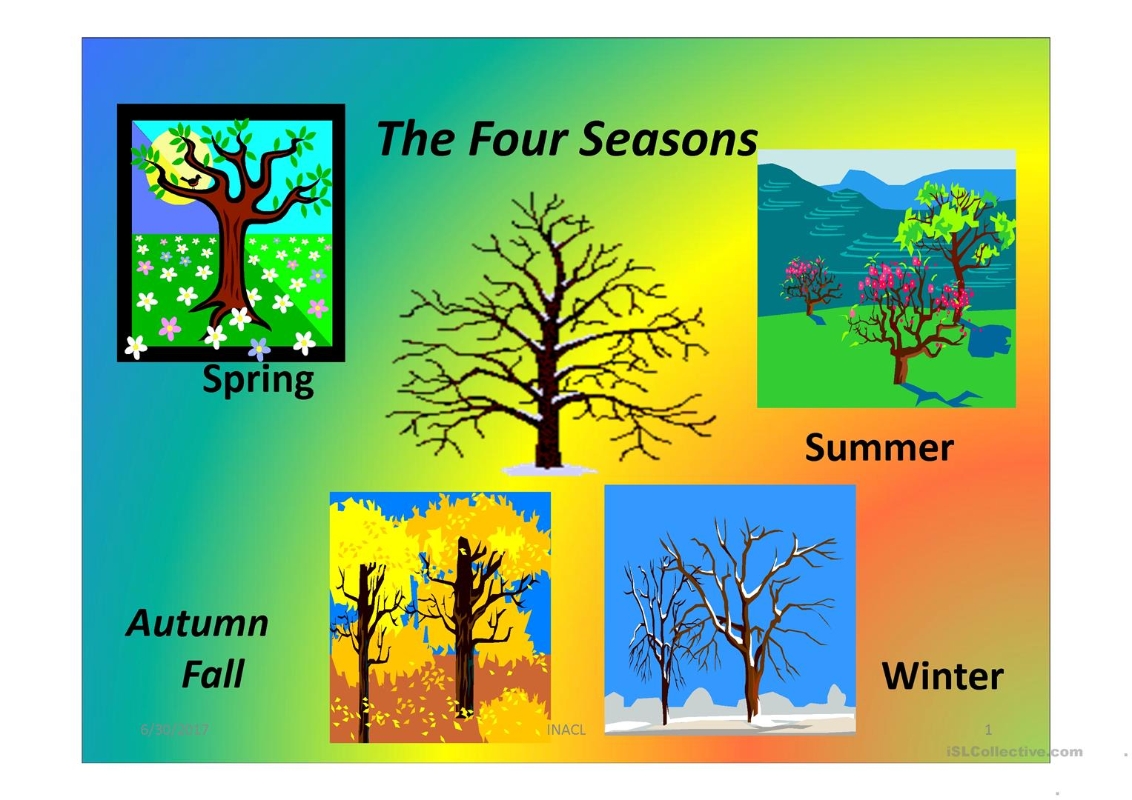

31.03.2020 r.

Powtarzamy wiadomości z rozdziału My favourite season i oceniamy swoje umiejętności.

- Wykonaj test unit 6 grupa A i B. Odpowiedzi zapisz w zeszycie. Test jest w oddzielnym załączniku PDF.
- Uzupełnij ćwiczenia: powtórzenie z rozdziału 6 (str.94-95).

02.04.2020 r.
Poznajemy pory roku w Australii na podstawie przeczytanych tekstów. Wykonujemy plakat o czterech porach roku – zapisujemy temat w zeszycie
- Czytamy tekst w podręczniku na stronie 76 – 77.
- Tłumaczymy ze słownikiem nieznane słowa z tekstu, zapisujemy je w zeszycie.
- Wykonujemy ćwiczenia – strona 96-97.
- Wykonujemy plakat o czterech porach roku.
Przykładowy plakat (technika dowolna):
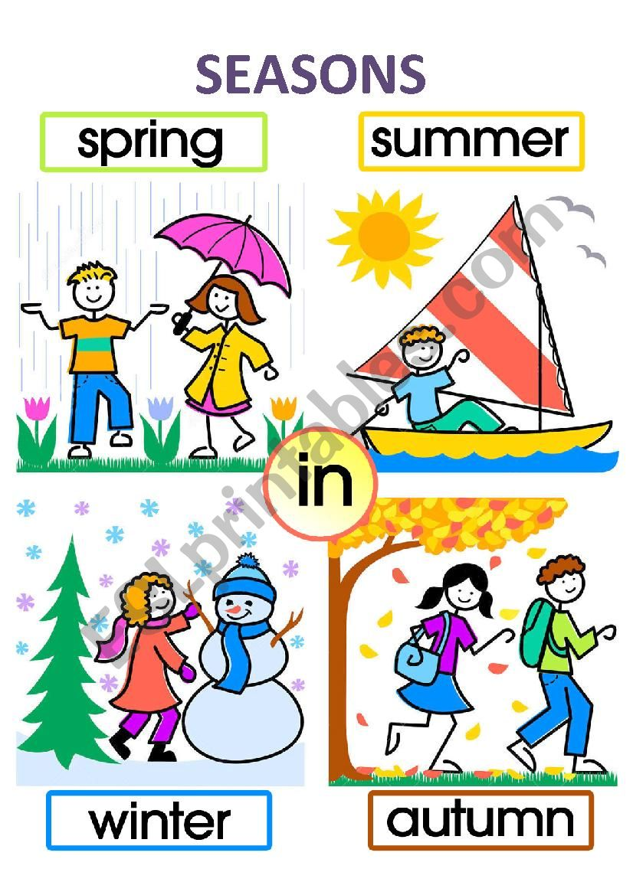
Bardzo proszę Was o przesyłanie zdjęć z wykonanymi zadaniami, możecie również nagrać filmik z czytaniem tekstów lub wymową poznanych słówek na mój adres e- mail: jodlowska22@gmail.com

